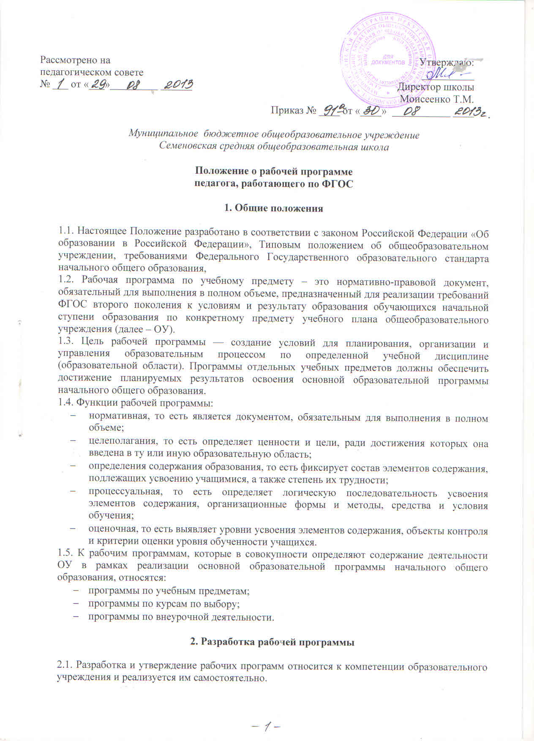2. Разработка рабочей программы

2.1. Разработка и утверждение рабочих программ относится к компетенции образовательного учреждения и реализуется им самостоятельно.
2.2. Рабочая программа разрабатывается учителем (группой учителей, специалистов по данному предмету).
2.3. Рабочие программы составляются на ступень обучения (начальное общее образование и т.д.).
2.4. При составлении, согласовании и утверждении рабочей программы должно быть обеспечено ее соответствие следующим документам:
  - федеральному государственному образовательному стандарту начального, основного и среднего общего образования;
  - требованиям к результатам освоения основной образовательной программы начального, основного и среднего общего образования;
  - программе формирования универсальных учебных действий;
  - основной образовательной программе начального, основного и среднего общего образования;
  - примерной программе дисциплины, утвержденной Министерством образования и науки РФ (или авторской программе, прошедшей экспертизу и апробацию);
  - федеральному перечню учебников, утвержденных, рекомендованных (допущенных) к использованию в образовательном процессе в образовательных учреждениях, реализующих программы общего образования;
  - учебному плану ОУ;
  - требованиям к оснащению образовательного процесса.
2.5. Рабочая программа учебного предмета может быть единой для всех работающих в данной школе учителей или индивидуальной.
2.6. Если в примерной или авторской программе не указано распределение часов по разделам и темам, а указано только общее количество часов, учитель в рабочей программе распределяет часы по разделам и темам самостоятельно, ориентируясь на используемые учебно-методические комплексы и индивидуальные особенности обучающихся.

3. Структура, оформление и составляющие рабочей программы

3.1. Рабочая программа учебного предмета должна быть оформлена по образцу, аккуратно, без исправлений выполнена на компьютере. Таблицы вставляются непосредственно в текст.
Календарно-тематическое планирование представляется в виде таблицы.
3.2. В зависимости от степени корректировки примерной или авторской программы используется рабочая программа в виде:
- количество часов в учебном плане образовательного учреждения не совпадает с количеством часов в примерной (авторской) программе (более чем на 6 часов в год) вне зависимости от количества учебных недель в конкретном общеобразовательном учреждении;
- производится корректировка авторской программы в плане изменения числа тем, последовательности их изложения, перераспределения часов, отводимых на изучение тем; распределение резервного времени производится учителем самостоятельно и не является корректировкой программы;
3.3. Составитель рабочей программы может самостоятельно:
  - раскрывать содержание разделов, тем, обозначенных в ФГОС НОО и примерной программе;
  - конкретизировать и детализировать темы;
  - устанавливать последовательность изучения учебного материала;
  - распределять учебный материал по годам обучения;
  - распределять время, отведенное на изучение курса, между разделами и темами по их дидактической значимости, а также исходя из материально-технических ресурсов школы;
  - конкретизировать требования к результатам освоения основной образовательной программы обучающимися;
  - включать материал регионального компонента по предмету;
  - выбирать, исходя из стоящих перед предметом задач, методики и технологии обучения и контроля уровня подготовленности обучающихся.
3.4. Структура рабочей программы
- Титульный лист.
- Пояснительная записка, в которой конкретизируются общие цели начального общего образования с учетом специфики учебного предмета, курса. Общая характеристика учебного предмета, курса. Описание места учебного предмета, курса в учебном плане. Описание ценностных ориентиров содержания учебного предмета.
- Личностные, метапредметные и предметные результаты освоения конкретного учебного предмета, курса.
- Содержание учебного предмета, курса.
- Календарно-тематическое планирование с указанием основных видов учебной деятельности обучающихся.
- Описание учебно – методического и материально-технического обеспечения образовательного процесса.

3.5. Структурные элементы рабочей программы педагога

Элементы  рабочей  программы | Содержание элементов рабочей программы
Титульный лист | См. Приложение 1
Пояснительная  записка | - Указывается примерная или авторская программа, на основе которой разработана рабочая программа (издательство, год издания).  - конкретизируются общие цели и задачи начального общего образования с учетом специфики учебного предмета, курса  - общая характеристика учебного процесса: основные технологии, методы, формы обучения и режим занятий;  - логические связи данного предмета с остальными предметами (разделами) учебного (образовательного) плана.  К какой образовательной области относится, в течение, какого времени изучается, за счет каких часов реализуется, кол-во часов. Описание ценностных ориентиров содержания учебного предмета.
Личностные, метапредметные и предметные результаты освоения конкретного учебного предмета, курса | Требования к уровню подготовки учащихся, обучающихся по данной программе. Личностные, метапредметные и предметные результаты освоения конкретного учебного предмета, курса в соответствии с требованиями ФГОС и авторской программы конкретизируются для каждого класса; могут быть дифференцированы по уровням  Требования к подготовке учащихся по предмету в полном объеме совпадают с требованиями ФГОС и примерной (авторской) программой по предмету или примерными учебными программами (для интегрированного курса).  Требования задаются в деятельностной форме (что в результате изучения учебного предмета учащиеся должны знать, уметь, использовать в практической деятельности и повседневной жизни).
Содержание тем учебного курса | - перечень и название раздела и тем курса;  - необходимое количество часов для изучения раздела, темы.
Календарно-тематическое планирование с указанием основных видов учебной деятельности обучающихся | - № урока  - Тема урока  - Дата по плану  - Дата фактическая  - Характеристика деятельности учащихся  - Планируемые результаты (в соответствии с ФГОС)  - Предметные результаты  - Метапредметные результаты  - Личностные результаты
Описание учебно – методического обеспечения образовательного процесса | В этом разделе указываются учебная и методическая литература, нормативные и инструктивно-методические материалы.

3.6. Календарно-тематическое планирование
Таблица календарно-тематического планирования по (название предмета, курса) на … класс
№ | Тема урока | Дата по плану | Дата фактическая | Характеристика деятельности учащихся | Планируемые результаты (в соответствии с ФГОС)
Предметные,
метапредметные и
личностные результаты

4. Рассмотрение и утверждение рабочей программы

4.1. Учитель представляет Рабочую программу на заседание методического объединения учителей-предметников на предмет соответствия установленным требованиям. В протоколе заседания методического объединения учителей-предметников указывается факт соответствия Рабочей программы установленным требованиям. Руководитель МО в титульном листе под грифом «Рассмотрено» ставит дату, подпись, указывает № протокола и дату его заполнения.
4.2. Рабочую программу представляют на заседание методического совета. Рабочая программа анализируется заместителем директора по учебно-воспитательной работе ОУ на предмет соответствия программы учебному плану общеобразовательного учреждения и требованиям государственного образовательного стандарта; проверяется наличие учебника, предполагаемого для использования, в федеральном перечне. Заместитель директора школы в титульном листе под грифом «Рекомендовано» ставит № протокола МС и дату, на котором программа была рекомендована.
4.3. После согласования рабочую программу утверждает директор ОУ, ставит гриф утверждения на титульном листе, указывает № и дату приказа.

Данное Положение вступает в силу со дня его утверждения. Срок действия не ограничен (или до момента введения нового Положения).

5. Компетенция и ответственность учителя
5.1. К компетенции учителя относятся:
- разработка Рабочих программ;
- использование и совершенствование методик учебной деятельности и образовательных технологий;
- организация своей деятельности в соответствии с годовым календарным учебным графиком на текущий учебный год и правилами внутреннего распорядка школы, иными локальными актами к Уставу школы;
- осуществление текущего контроля успеваемости и промежуточной аттестации обучающихся в соответствии с федеральными нормами и федеральными требованиями государственного стандарта общего образования, Уставом школы;
- отчетность о выполнении обучающимися практической части Рабочих программ в соответствии с учебным планом школы на текущий учебный год и графиком учебного процесса (расписанием занятий).
5.2. Учитель несет ответственность за:
- невыполнение функций, отнесенных к его компетенции;
- реализацию обучающимися не в полном объеме практической части Рабочих программ в соответствии с учебным планом общеобразовательного учреждения на текущий учебный год и графиком учебного процесса (расписанием занятий);
- качество знаний, умений и способов деятельности, обучающихся по учебному курсу, предмету, дисциплине (модулю);
- нарушение прав и свобод обучающихся во время реализации Рабочих программ.
5.3. Индивидуальная подготовка учителя к уроку осуществляется в виде конспекта урока или заполнения технологической карты.

Приложение 1
Примерный формат титульного листа

Муниципальное бюджетное общеобразовательное учреждение
Семеновская средняя общеобразовательная школа
Заларинского района
Иркутской области

«Рассмотрено»  на заседании МО.  Протокол № ___ от  «____»_________201__ г.  Руководитель МО_________  _________________________  _________________________  ______/__________________/ | Рекомендовано на  заседании МС  Протокол № ___ от  «____»_________201__ г. | «Утверждаю»  Директор МБОУ Семеновской СОШ  _________/_________________/  Приказ № ___  от «___»_________201___ г.

Рабочая программа

По _____________________________________
_____класс
_______________общее образование
_______________уровень
_______________учебный год

Составила учитель ____________________
_________________________________________

201___ год

